**Министерство образования Вологодской области**

**АОУ ВО ДПО «Вологодский институт развития образования»**

**БЕЗОПАСНОСТЬ ДЕТЕЙ**

**в зимний период**

**Информационные материалы для обучающихся**

**Вологда**

**2024**

***Аннотация***

*В информационных материалах представлены рекомендации по безопасному поведению детей в зимний период.*

*Рассмотрены основные правила безопасности при катании на тюбингах, коньках, лыжах, вопросы профилактики травм в зимний период, безопасности на улицах и дорогах, на объектах железнодорожного транспорта.*

**Катание на тюбингах («ватрушках»)**

Катание на «ватрушках» является самым опасным и непредсказуемым видом отдыха. Тюбинги способны развивать большую скорость и могут закручиваться вокруг своей оси во время спуска. При этом они абсолютно неуправляемы и не оборудованы тормозным устройством.

Перед спуском с горки необходимо проверить, что на пути нет людей, ям, бугров, торчащих кустов, камней, которые могут повредить надувные сани, проколов или разрезав их. Нельзя прикреплять тюбинги друг к другу «паровозиком», они могут перевернуться.

Опасно садиться на тюбинг вдвоем, из него можно вылететь. В процессе катания рекомендуется держаться за специальные ремни, расположенные по бокам тюбинга.

Кататься на «ватрушках» рекомендуется на склонах с уклоном не больше 20 градусов. Не следует перегружать тюбинг (в характеристиках каждой модели указан максимально допустимый для нее вес).

Запрещается:

-       прыгать и ездить стоя;

-       кататься в не оборудованных местах, а также с гор, покрытых растительностью, деревьями или кустарниками;

-       кататься по поверхности с трамплинами или другими препятствиями (при приземлении тюбинг сильно пружинит);

-        привязывать тюбинг к транспортным средствам;

-        кататься в зоне работы снегоуборочной техники.

**ПРИ ПОЛУЧЕНИИ ТРАВМЫ В РЕЗУЛЬТАТЕ КАТАНИЯ НА ТЮБИНГЕ НЕМЕДЛЕННО ЗВОНИТЕ ПО ТЕЛЕФОНАМ: 103, 112!**

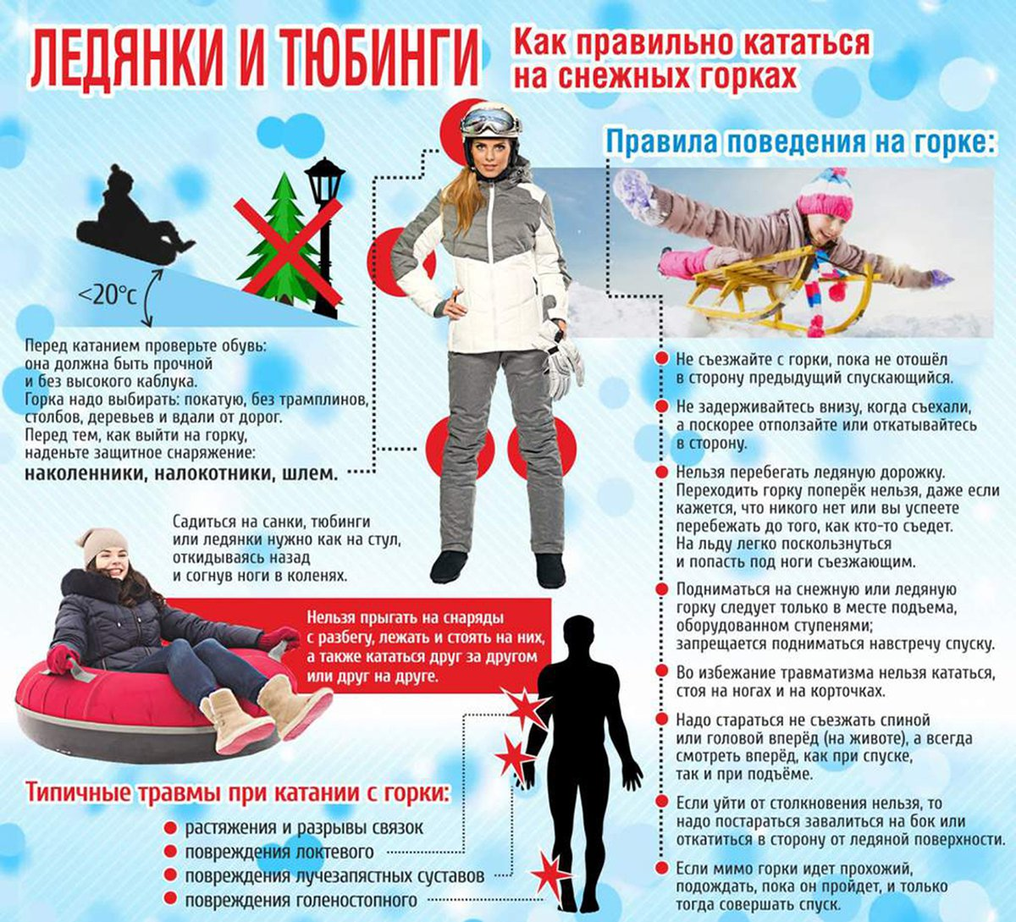

**Катание на коньках**

Важно правильно подобрать коньки: они должны быть не слишком тесными, не слишком свободными. Коньки лучше надевать на носки (шерстяные или более современные термоноски). Обратите внимание на то, чтобы стельки были расправлены и не скользили. Коньки должны комфортно «сидеть» на ноге и обеспечивать хорошую поддержку голеностопному суставу. Используйте чехлы для лезвий.

Основные правила:

- Необходимо соблюдать скоростной режим: не катайтесь на большой скорости и не создавайте помехи окружающим.

- Движение на льду осуществляется по кругу против часовой стрелки

**Катание на лыжах**

Снаряжение для катания должно быть исправно и безопасно. Для предотвращения несчастных случаев необходимо использовать специальную обувь, а также защитное оборудование (щитки, шлемы), предотвращающие травмы при падении и столкновениях.

Скорость должна быть такой, чтобы спуск со склона оставался управляемым и подконтрольным. При спуске необходимо учитывать ландшафт, состояние снежного покрытия, погодные условия, а также наличие других участников катания и степень загруженности склона. Если Вы упали в таком месте, необходимо немедленно сместиться в безопасное место и освободить проезд

**Правила безопасности при катании на лыжах:**

- Лыжные палки должны быть снабжены защитным наконечником, кольцом и иметь удобную рукоять с кожаным регулируемым ремешком на запястье.

- Кататься по горизонтальной траектории следует на расстоянии друг от друга не менее трех метров, во время спуска — 30 метров.

- При скатывании с горы не выбрасывайте перед собой лыжные палки.

- Если чувствуете, что теряете равновесие, то следует слегка присесть на корточки и завалиться набок. Чтобы избежать травмы, палки должны быть направлены назад.

- Избегайте перехода лыжни у возвышающегося склона, по которой спускаются лыжники.

- Если почувствовали признаки обморожения, рекомендуется прекратить дальнейшее движение, сойти с дистанции, как можно скорее попасть в теплое помещение.

**Как избежать травм в период образования сосулек**

При ходьбе по тротуарам, дорогам необходимо соблюдать меры безопасности:

- Движение производить на удалении 1,5-2 метра от стены здания.

- В опасных местах для пешеходов на фасадах домов должны быть вывешены предупреждающие таблички «Осторожно: сосульки!», установлены ограничительные барьеры, ленты, поэтому необходимо всегда обращать внимание на огороженные участки тротуаров и ни в коем случае не заходить в опасные зоны. Даже в том случае, когда ограждение отсутствует, стоит соблюдать осторожность и по возможности не подходить близко к стенам зданий.

- Необходимо помнить, что чаще всего сосульки образуются над водостоками, поэтому эти места фасадов домов бывают особенно опасны. Их необходимо обходить стороной. Кроме того, обращайте внимание на обледенение тротуаров. Обычно более толстый слой наледи образуется под сосульками.

- Соблюдайте осторожность и по возможности не подходите близко к стенам зданий. Сход скопившейся на крыше снежной массы очень опасен! Как правило, такая масса неоднородна по своему составу и содержит как рыхлые массы подтаявшего снега, так и куски слежавшегося льда, зачастую значительного объема и массы.

- Если во время движения по тротуару вы услышали наверху подозрительный шум – нельзя останавливаться, поднимать голову и рассматривать, что там случилось. Возможно, это сход снега или ледяной глыбы. Бежать от здания тоже нельзя. Нужно как можно быстрее прижаться к стене, козырек крыши послужит укрытием.

**Безопасность дорожного движения зимой**

В сумерках и в темноте значительно ухудшается видимость. В темноте легко ошибиться в определении расстояния, как до едущего автомобиля, так и до неподвижных предметов. Часто близкие предметы кажутся далёкими, а далекие - близкими. Случаются зрительные обманы: неподвижный предмет можно принять за движущийся, и наоборот. Поэтому в сумерках и темноте следует быть особенно внимательным. Переходить дорогу только по надземным или регулируемым переходам, пешеходным переходам. А в случае их отсутствия при переходе необходимо дождаться момента, когда безопасное расстояние до автомобиля будет максимальным.

В снегопады также заметно ухудшается видимость, появляются заносы, ограничивается и затрудняется движение пешеходов и транспорта.

Мешают увидеть приближающийся транспорт:

- сугробы на обочине;

- сужение дороги из-за неубранного снега;

- стоящая заснеженная машина

Снег мешает обзору дороги. Для водителя видимость на дороге тоже ухудшается. Дети должны знать, что в городах улицы посыпают специальными химикатами, чтобы не образовывался снежный накат. В результате даже в умеренный мороз проезжая часть может быть покрыта снежно-водяной кашей, которую в виде взвеси поднимают в воздух колеса проезжающего транспорта. Взвесь оседает на ветровых стеклах автомобилей, мешая водителям следить за дорожной обстановкой. В такой ситуации водителю ещё сложнее заметить пешехода!

В оттепель на улице появляются коварные лужи, под которыми скрывается лёд. Дорога становится очень скользкой! Поэтому при переходе через проезжую часть лучше подождать, пока не будет проезжающих машин. Нельзя бежать через проезжую часть, даже на переходе! Во время бега очень трудно заметить, как изменяется окружающая обстановка.

**Основные правила безопасности на улицах и дорогах зимой:**

- Во время перехода дороги нужно быть предельно осторожными и пересекать проезжую часть только по пешеходным переходам;

- Не стоит перебегать дорогу, покрытую ледяной коркой;

- Во время движения по скользкой улице лучше не спешить и избегать резких движений. Важно постоянно смотреть себе под ноги, а если возникает непонятная ситуация, нужно остановиться и осмотреться;

- Ноги должны быть слегка расслаблены и согнуты в коленях, корпус при этом чуть наклонен вперёд. Держать по привычке руки в карманах в гололед опасно: при падении едва ли будет время их вынуть и ухватиться за что-нибудь;

- Подходя к дороге, смотреть на приближающийся автомобиль, показывая своё намерение перейти проезжую часть дороги. Только убедившись в том, что водитель вас увидел и начал тормозить, можно начинать переходить проезжую часть дороги;

- Важно помнить, что по второй полосе может ехать машина, а её водитель – вас не видеть;

- Важно не отвлекаться на посторонние вещи (смартфон, наушники), рекомендуется снимать капюшоны при переходе улицы для увеличения обзора, в темное время суток одеваться более контрастно, в одежду со светоотражающими элементами.

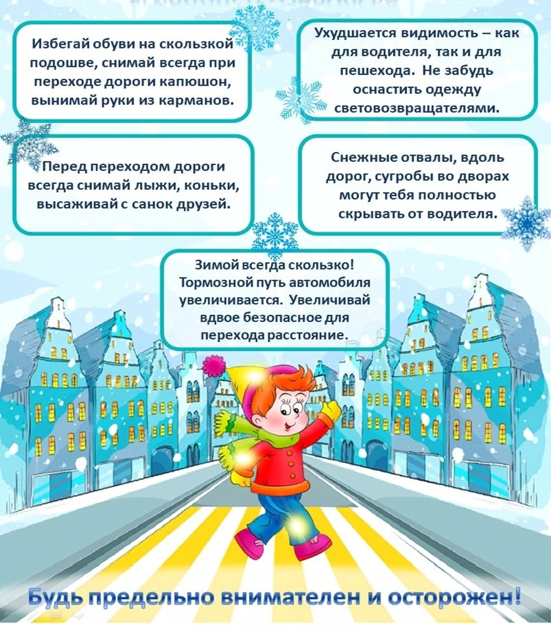

**Безопасность на объектах железнодорожного транспорта**

Любой переход железнодорожных путей в местах, не оборудованных пешеходными настилами запрещен, несет угрозу жизни и здоровью. Локомотивные бригады, управляющие поездами, ознакомлены с местами, оборудованными пешеходными переходами и проследуют их с особой бдительностью, подачей сигналов и снижением скорости. Наезд на пешехода, внезапно появившегося на пути, предотвратить практически невозможно, так как тормозной путь железнодорожного состава составляет не менее 400 м.

**Запрещается:**

- Ходить по железнодорожным путям;

- Переходить через железнодорожные пути в местах, не оборудованных пешеходными настилами;

- Переходить железнодорожные переезды при закрытом шлагбауме или показании красного сигнала светофора переездной сигнализации;

- На станциях и перегонах подлезать под вагоны, перелезать через автосцепки;

- Проходить вдоль железнодорожного пути ближе 5 метров от крайнего рельса;

- Проходить по железнодорожным мостам и тоннелям, не оборудованным дорожками для прохода пешеходов;

- Переходить через путь сразу же после прохода поезда одного направления, не убедившись в отсутствии следования поезда встречного направления;

- Использовать наушники и мобильные телефоны при переходе через железнодорожные пути.

Помните о том, что железная дорога – зона повышенной опасности и требует повышенного внимания и строгого соблюдения правил безопасности!

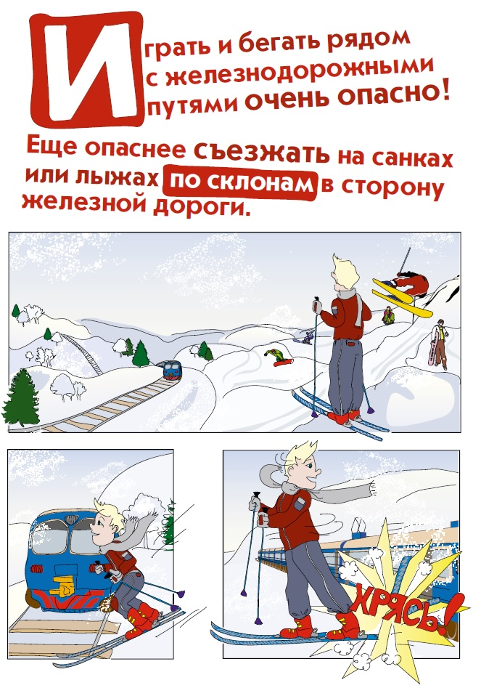

***Выполняя эти правила, вы обезопасите себя и окружающих от возможных травм***